
Základní škola a Střední škola CREDO, o.p.s.

Číslo projektu: CZ.1.07/1.4.00/21.2963

Kulturní rostliny

Výukový materiál č.: VY_32_INOVACE_93_Kulturní rostliny

Vypracovala: Mgr. Vladimíra Kamínková

Určeno pro 5. ročník ZŠ praktické
Vzdělávací oblast: Člověk a příroda
Vzdělávací obor: Přírodověda
Tematický okruh: Přírodověda pro 5. ročník ZŠ praktické
Vytvořeno dne: 28. 1. 2013
Použito ve výuce: 29. 1. 2013
Anotace: Pracovní listy k látce o kulturních rostlinách. Jsou určeny k vytištění a individuální práci žáků.

Poznej rostliny, které jsou na obrázcích, a spoj je s jejich názvem.
paprika
brambory
mrkev

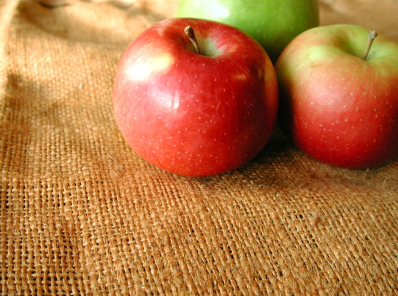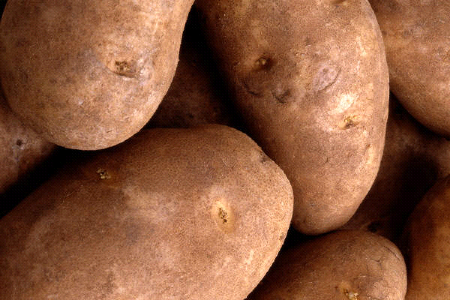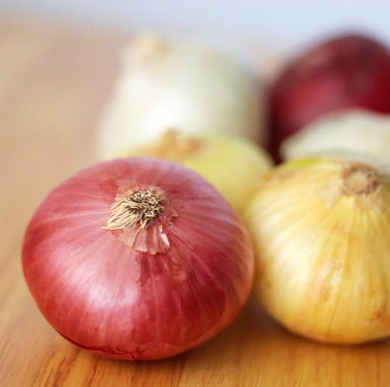
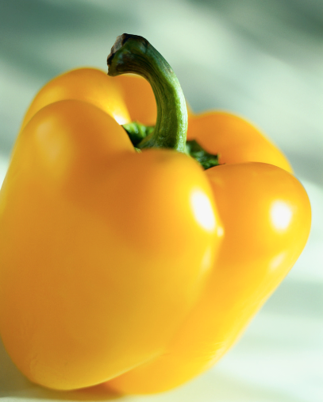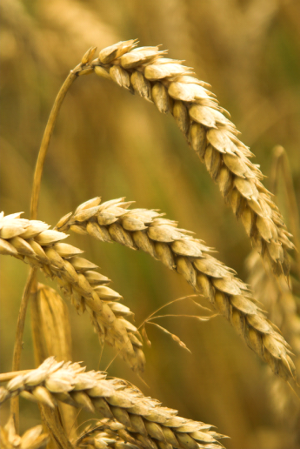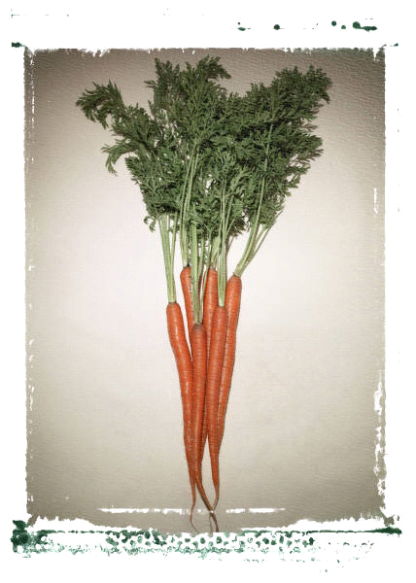

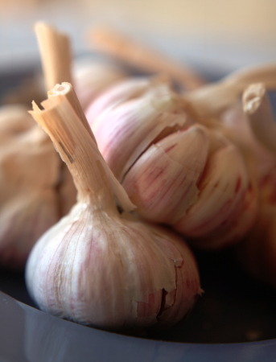
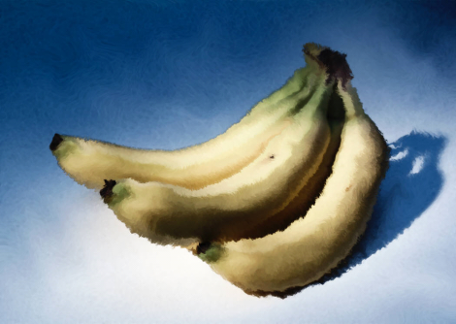

jablka
cibule

pšenice
banány
česnek

Čtyřsměrka
V tabulce najděte názvy těchto kulturních rostlin:
mrkev, petržel, pšenice, žito, brambory, broskev, česnek, pórek, květák, řepa, blumy, rajče, kapusta, kukuřice.

D | P | E | T | R | Ž | E | L | R
X | P | Š | E | N | I | C | E | Č
J | Ó | K | V | Ě | T | Á | K | E
B | R | A | M | B | O | R | Y | S
R | E | H | R | L | G | K | Š | N
O | K | U | K | U | Ř | I | C | E
S | Q | Y | E | M | E | T | U | K
K | N | M | V | Y | P | J | S | P
E | R | Č | N | R | A | J | Č | E
V | K | A | P | U | S | T | A | S

Nápověda ke čtyřsměrce:

D | P | E | T | R | Ž | E | L | R
X | P | Š | E | N | I | C | E | Č
J | Ó | K | V | Ě | T | Á | K | E
B | R | A | M | B | O | R | Y | S
R | E | H | R | L | G | K | Š | N
O | K | U | K | U | Ř | I | C | E
S | Q | Y | E | M | E | T | U | K
K | N | M | V | Y | P | J | S | P
E | R | Č | N | R | A | J | Č | E
V | K | A | P | U | S | T | A | S

Zdroje:
Kliparty Microsoft Office nebo vlastní tvorba autora.

